Перечень неиспользуемых объектов, находящихся в собственности Барановичского района, подлежащих списанию и в отношении которых возможно принять решение по отчуждению по заявлению заинтересованной стороны

Общее наименование объекта, адрес | Наименование балансодержателя | Инвентарный номер | Общая площадь (кв.м) | Фото | Контактные телефоны

1 | 2 | 3 | 4 | 5 | 6
- Здание бани,  Барановичский район, Новомышский с/с,  д. Тешевле,  ул. Чекменева,57 | КУМПП ЖКХ «Барановичское районное ЖКХ» | 110/С-110035 | 232,8 | 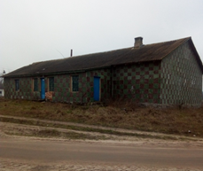 | Директор  КУМПП ЖКХ «Барановичское районное ЖКХ»  Мазура С.А.,  80163663069;  главный специалист отдела экономики Барановичского райисполкома  Рыбалтовская О.П.  80163654782
2. Здание КПП,  Барановичский район, Малаховецкий с/с,  д. Утес,  ул. Каминской,78 | КУМПП ЖКХ «Барановичское районное ЖКХ» | 110/С-98582 | 86,2 | 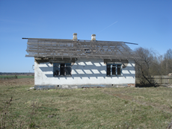 | Директор  КУМПП ЖКХ «Барановичское районное ЖКХ»  Мазура С.А.,  80163663069;  главный специалист отдела экономики Барановичского райисполкома  Рыбалтовская О.П.  80163654782
- Здание Котельной  Барановичский район, Столовичский с/с, д.Стайки, ул. Школьная, 3/1 | КУМПП ЖКХ «Барановичское районное ЖКХ» | 110/С-96063 | 100,1 | 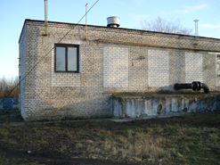 | Директор  КУМПП ЖКХ «Барановичское районное ЖКХ»  Мазура С.А.,  80163663069  главный специалист отдела экономики Барановичского райисполкома  Рыбалтовская О.П.  80163654782
- Здание бани,  Барановичский район, Городищенский с/с,  аг. Арабовщина,  ул. Могучего, 14В | КУМПП ЖКХ «Барановичское районное ЖКХ» | 110/С-90727 | 175,2 | 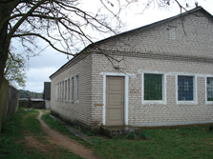 | Директор  КУМПП ЖКХ «Барановичское районное ЖКХ»  Мазура С.А.,  80163663069  главный специалист отдела экономики Барановичского райисполкома  Рыбалтовская О.П.  80163654782

